Е-HELP веб страна

Мени – Почетна, За нас, Права од социјална заштина, Социјални услуги, поддршка до вработување, Новости, Контакт

Каде што стојат можностите за пристап да стои и знак за SEARCH како на сликата подолу
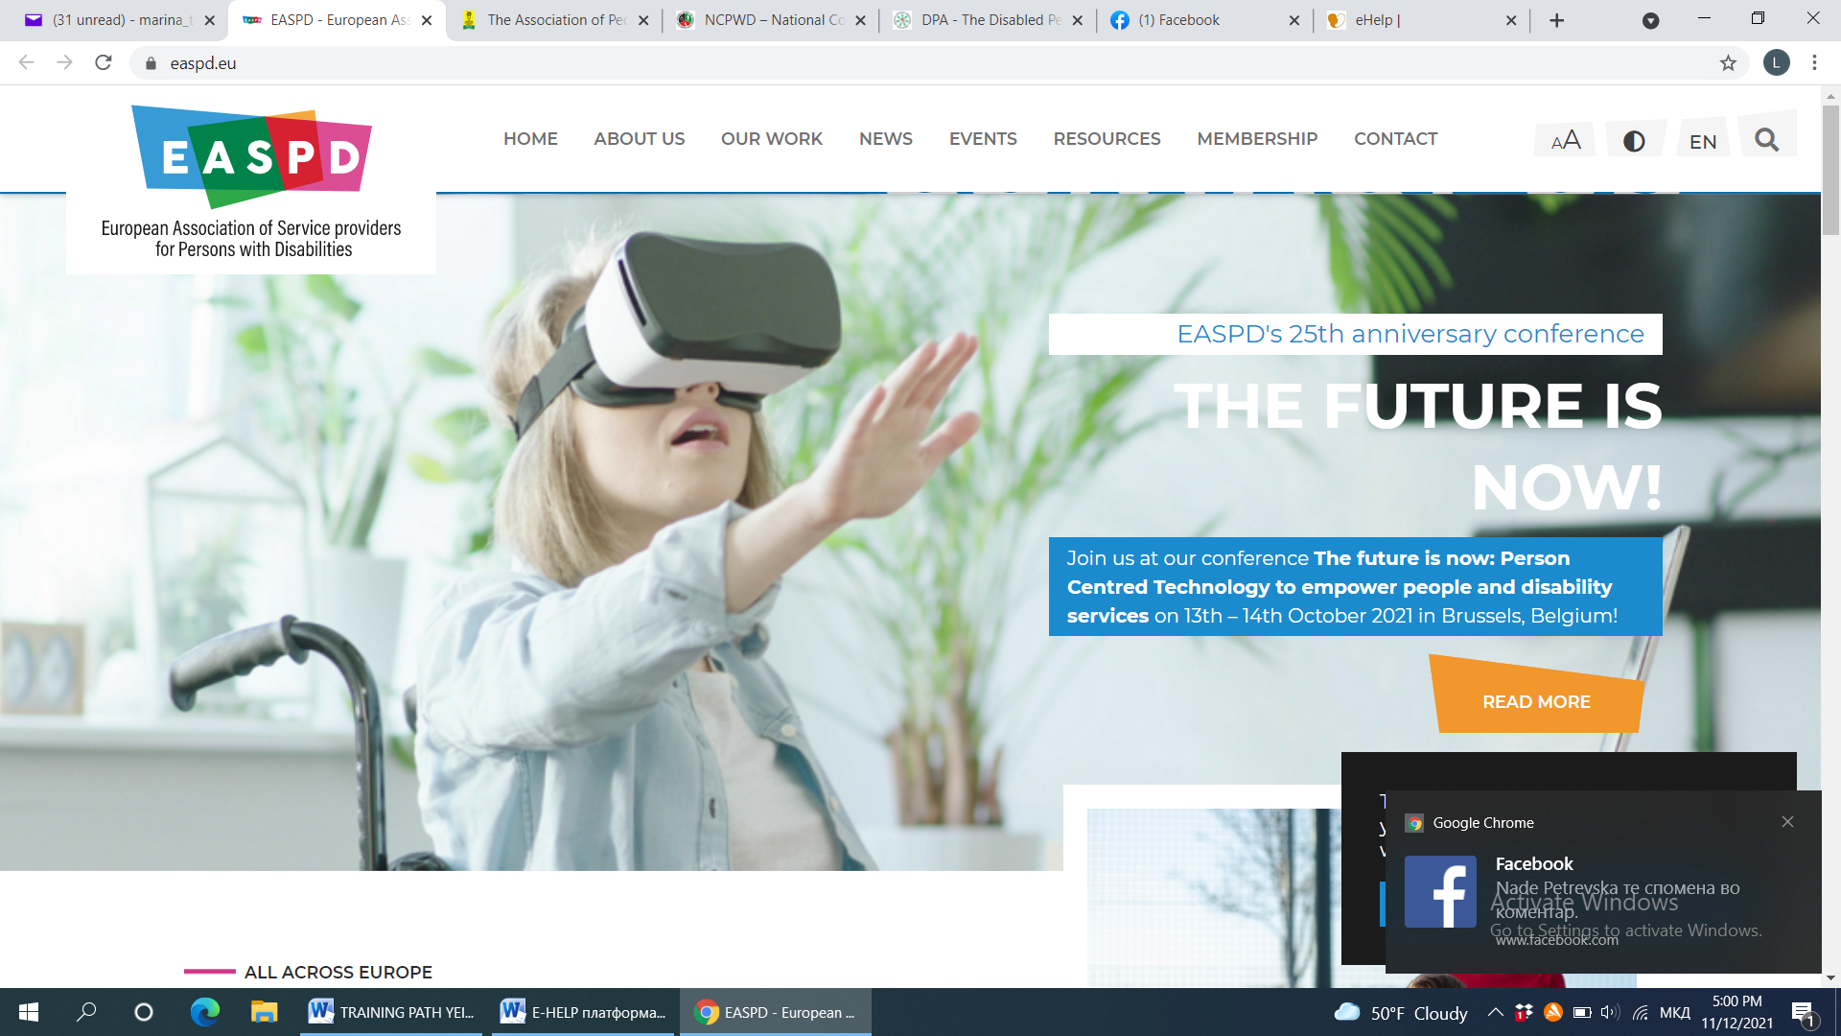
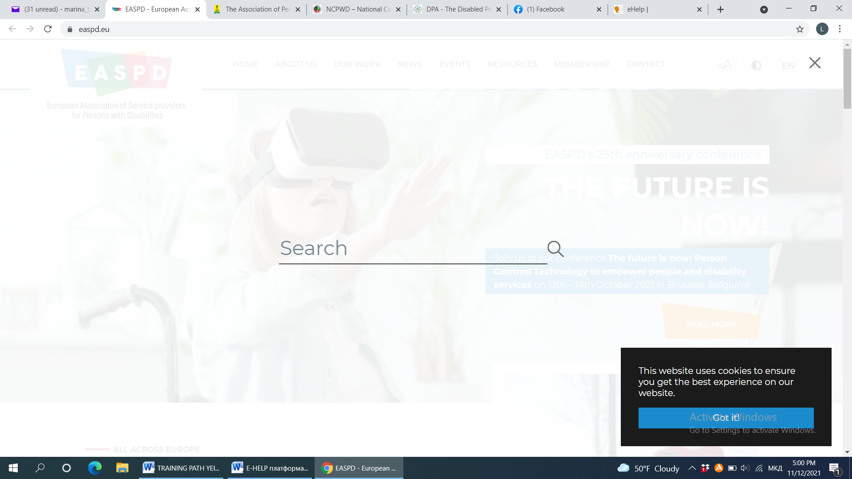
Во првиот дел да одат сликите во атач 1,2 и 3 по редослед
На првата слика да се појавува следниот текст
Е-HELP Северна Македонија – подобрување на пристапот до социјални услуги преку дигитализација и вмрежување
На втората слика овој текст
Да создадеме еднаков пристап до права и еднакви можности за сите
На третата слика овој текст
За инклузивно општество - Секој еден е важен!

Во вториот дел нека се појават три квадратчиња
Права од социјална заштита
Социјални услуги
Пристап до вработување
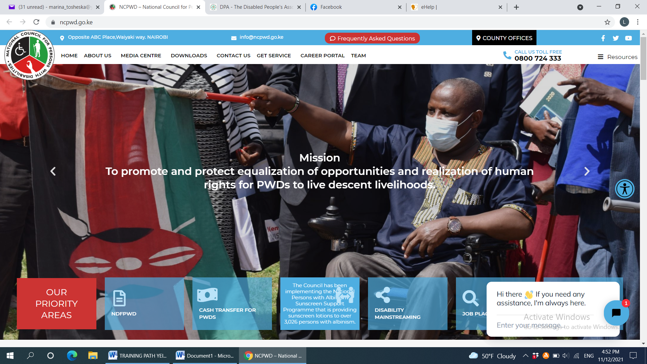

Најдолу да стои
Поддржано од и логото на австрскиото министерство и Regio tech (во attach)

При влез на страната да се појави chat форма
Почитувани, Доколку Ви е потребна поддршка, ние сме тука за Вас

Кога ќе се избере – Пристап до права од социјална заштита да се појави страна како на сликата подолу (слика бр.4 во attach). Важен делот со Accessibility meni каде ќе стои и знак за звучната форма
